Niezawodny sprzymierzeniec motoryzacyjny: Zmywacz do hamulców
Samochody od dawna stały się nieodłączną częścią naszego życia. Codziennie polegamy na nich, by dostarczały nas z punktu A do B, były źródłem wygody i mobilności. Dla zachowania bezpieczeństwa i sprawności tych pojazdów kluczowe jest utrzymanie w dobrym stanie różnych jego komponentów, a jednym z najważniejszych elementów są hamulce. Oczywistym jest, że dbanie o hamulce jest kluczowe, ale czy wiesz, że istnieje specjalny produkt, który może znacznie ułatwić tę konserwację? Chodzi o zmywacz do hamulców.

Zmywacz do hamulców - Dlaczego warto go używać?
Jest to produkt zaprojektowany specjalnie do czyszczenia hamulców w samochodzie. Dlaczego zmywacz do hamulców jest tak ważny? Po pierwsze, hamulce, w trakcie normalnej eksploatacji, zbierają na sobie osady, brud, tłuszcz, olej i pyłki. Te zanieczyszczenia mogą wpływać na efektywność hamulców i prowadzić do ich zużycia. Ponadto, nagromadzone zanieczyszczenia mogą prowadzić do tarcia i hałasu podczas hamowania.
Jak działa zmywacz do hamulców?
Zmywacz do hamulców jest specjalnie spreparowanym chemicznie produktem, który jest w stanie skutecznie rozpuszczać osady, tłuszcz i brud na hamulcach. Jest to istotne, ponieważ nie tylko przywraca hamulcom ich pełną efektywność, ale także pomaga w przedłużeniu ich trwałości. Dlatego jest często używany podczas prac konserwacyjnych w warsztatach samochodowych i przez osoby, które samodzielnie zajmują się konserwacją swojego pojazdu.

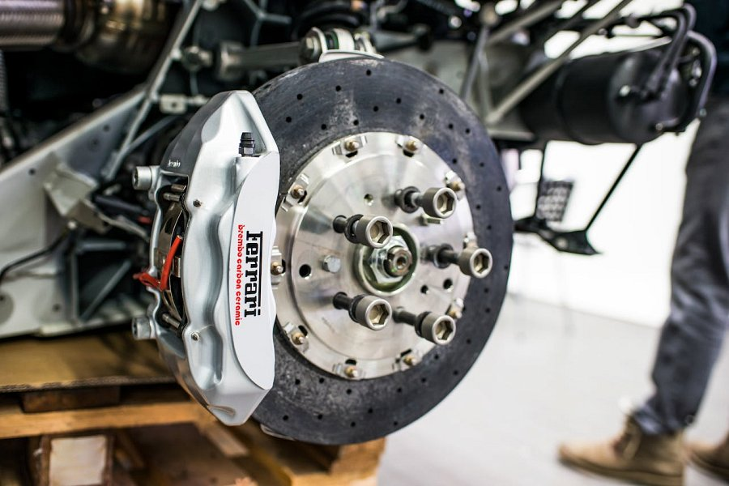
Jak korzystać z zmywacza do hamulców?
Korzystanie z zmywacza do hamulców wymaga pewnych środków ostrożności. To substancja chemiczna, która może być szkodliwa dla zdrowia, dlatego zawsze należy przestrzegać zaleceń producenta i instrukcji na opakowaniu. Przy korzystaniu z zmywacza do hamulców, warto:
1. Używać go w dobrze wentylowanym miejscu, aby uniknąć wdychania oparów.
2. Unikać kontaktu ze skórą i oczami – zaleca się noszenie rękawic ochronnych i okularów.
3. Wyłączyć silnik pojazdu i odczekać, aż układ hamulcowy ostygnie przed użyciem zmywacza.
4. Spryskać zmywacz na tarcze i klocki hamulcowe, pozwalając mu na rozpuszczenie zabrudzeń przez kilka chwil.
5. Po odczekaniu, można wytrzeć hamulce czystą ściereczką, aby usunąć rozpuszczone zabrudzenia.

